|  |  |
| --- | --- |
| **BỘ GIÁO DỤC VÀ ĐÀO TẠO** | **BỘ QUỐC PHÒNG** |

**HỌC VIỆN KỸ THUẬT QUÂN SỰ**

**ĐỀ CƯƠNG ĐỒ ÁN TỐT NGHIỆP ĐẠI HỌC**

Chuyên ngành: **Công nghệ phần mềm**

Mã số:

Ngày giao đồ án: … tháng … năm 2018

Ngày nộp đồ án: … tháng … năm 2018

Tên đề tài: **ỨNG DỤNG MÁY TÍNH SIÊU THỊ.**

Sinh viên thực hiện: **Đinh Thị Hòa**

Lớp: CNPM 13 Khoa Công nghệ thông tin Học viện KTQS

NGƯỜI HƯỚNG DẪN KHOA HỌC:

Hướng dẫn chính:

Họ và tên :

Học hàm học vị :

Đơn vị : Khoa CNTT Học viện KTQS

Đồng hướng dẫn:

Họ và tên :

Học hàm học vị :

Đơn vị : Khoa CNTT Học viện KTQS

**Hà Nội, Năm 2018**

ĐỀ CƯƠNG ĐỒ ÁN TỐT NGHIỆP ĐẠI HỌC

**Tên đề tài: Ứng dụng máy tính siêu thị**

**Chuyên ngành:** công nghệ phần mềm

**Thời gian thực hiện:** 4 tuần (28/08/2018-25/09/2018)

### **1. Cơ sở khoa học và tính thực tiễn của đề tài:**

***1.1. Cơ sở khoa học:***

Tất cả các loại hàng hóa lưu thông trên thị trường đều cần phải có mã vạch. Mã vạch giống như một “Chứng minh thư” của hàng hoá, giúp ta phân biệt được nhanh chóng và chính xác các loại hàng hoá khác nhau. Mã vạch của hàng hoá bao gồm hai phần: mã số của hàng hoá để con người nhận diện và phần mã vạch chỉ để dành cho các loại máy tính, máy quét đọc đưa vào quản lý hệ thống.  
Hiện nay ở Việt Nam, hàng hóa trên thị trường hầu hết áp dụng chuẩn mã vạch EAN của Tổ chức mã số vật phẩm quốc tế – EAN International với 13 con số, chia làm 4 nhóm, có cấu tạo và ý nghĩa từ trái qua phải như sau (hình minh họa):

|  |  |
| --- | --- |
|  |  |

* Nhóm 1: Từ trái sang phải, ba chữ số đầu là mã số về quốc gia (vùng lãnh thổ)
* Nhóm 2: Tiếp theo gồm bốn chữ số là mã số về doanh nghiệp.
* Nhóm 3: Tiếp theo gồm năm chữ số là mã số về hàng hóa.
* Nhóm 4: Số cuối cùng (bên phải) là số về kiểm tra.

Khi mua các sản phẩm thực phẩm nói riêng, và các loại hàng hóa khác nói chung, ngoài các thông tin cần quan tâm như hình thức, cách sử dụng, hạn dùng… người tiêu dùng cũng cần quan tâm đến xuất xứ hàng hóa vì trên thực tế, có không ít các loại thực phẩm, hàng hóa khác được làm giả, nhưng để tăng thêm sự tin cậy của người tiêu dùng, người ta in lên nhãn mác, bao bì một ký hiệu nhận dạng, đó là mã vạch.

Mã vạch trong tiếng Việt hay còn gọi là Barcode trong tiếng Anh. Đây là một công nghệ dùng để nhận dạng và thu thập dữ liệu, dựa vào một mã số hoặc chữ số cho một đối tượng nào đó. Mã vạch này bao gồm dãy vạch có độ lớn nhỏ khác nhau và có khoảng trống song song xen kẽ, chúng được sắp xếp theo một quy tắc mã hóa nhất định nào đó để các máy quét, máy đọc mã vạch có thể đọc được thông tin.

Trong phiên bản Google Play Services 7.8 trở lên, Google đã tích hợp tính năng mới trong Mobile Vision API để hỗ trợ đọc và giải mã các loại mã vạch một cách nhanh chóng, dễ dàng và không cần truy xuất dữ liệu bên ngoài.

**Nhận dạng mã vạch**

Mobile Vison API cung cấp khả năng phân tích hình ảnh mạnh mẽ dễ sử dụng API. Nó cho phép các nhà phát triển ứng dụng xây dựng thế hệ ứng dụng tiếp theo có thể xem và hiểu nội dung bên trong hình ảnh. Bắt đầu từ phiên bản 7.8 của Google Play services, bạn đã có thể sử dụng một tính năng mới của Mobile Vision APIs đó là Face Detection APIs. Đây là API hỗ trợ phát hiện mặt người trên ảnh và video khá nhanh và tốt. Tất cả cả các class để nhận dạng và phân tích cú pháp mã vạch đều nằm trong namespace  ***com.google.android.gms.vision.barcode***. Lớp ***BarcodeDetector***  đóng vai trò chính trong việc xử lý các đối tượng Frame trả về kiểu SparseArray<Barcode>. Mỗi kiểu mã vạch được đại diện bằng một kiểu trình bày đã được công nhận và giá trị đi kèm.

* Mã vạch kiểu 1D (mã UPC), giá trị là các con số được mã hóa bằng các cột mã với độ rộng khác nhau và giá trị này sẽ tồn tại trong thuộc tính ***rawValue*** khi được nhận dạng.

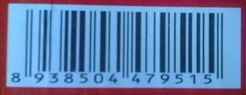

* Mã vạch 2D chứa dữ liệu có cấu trúc (mã QR), trường ***valueFormat*** chứa kiểu giá trị đã được nhận dạng và các trường dữ liệu tương ứng. Ví dụ, nếu kiểu URL được nhận dạng, URL cố định sẽ được lưu vào valueFormat và ***Barcode.UrlBookmark*** sẽ chứa giá trị URL. Ngoài URL còn có nhiều kiểu dữ liệu khác mà mã QR có thể hỗ trợ.

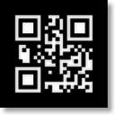

Khi sử dụng Mobile Vision API, chúng ta có thể đọc mã vạch theo bất kỳ hướng nào. Quan trọng hơn, tất cả mã vạch đều được xử lý mà không cần tham chiếu dữ liệu từ bất kỳ nguồn bên ngoài nào.

***1.2. Tính thực tiễn:***

Ngày nay thiết bị ứng dụng quét mã vạch khi thay toán ở các siêu thị, cửa hàng trở nên phổ biến.

Để tăng cao niềm tin cho người tiêu dùng khi mua hàng, siêu thị cung cấp đầy đủ thông tin cơ bản về sản phẩm như tên sản phẩm, giá, thông tin khuyến mãi… thông qua việc bày bán tại các quầy hàng, sự tư vấn của nhân viên tiếp thị, website của siêu thị. Tuy nhiên để tạo thuận lợi hơn cho người tiêu dùng khi trực tiếp mua hàng tại siêu thị là quét mã vạch sản phẩm. Chỉ với chiếc điện thoại thông minh người tiêu dùng có thể quét mã vạch sản phẩm, hệ thống sẽ hiển thị thông tin chi tiết về sản phẩm: tên, giá, nguồn gốc, xác minh sản phẩm thật-giả, ngày sản xuất, hạn sử dụng, … và tổng số tiền của các sản phẩm đã chọn. Giúp cho người tiêu dùng cân đối chi tiêu khi mua hàng tại siêu thị.

### **2. Mục tiêu của đề tài:**

Đề tài được nghiên cứu với hai mục tiêu.

***2.1. Mục tiêu tổng quát:***

Nghiên cứu công nghệ xử lý mã vạch (barcode) trên sản phẩm ứng dụng xây dựng sản phẩm trên điện thoại hệ điều hành Android quét mã vạch của sản phầm trong siêu thị sau đó hiển thị thông tin chi tiết sản phẩm, tính toán chi tiêu hỗ trợ người mua sắm tại siêu thị.

***2.2. Mục tiêu chi tiết:***

- Nghiên cứu thông tin về cách quản lý sản phẩm của siêu thị.

- Nghiên cứu công nghệ xử lý mã vạch, xử lý hiển thị thông tin sản phẩm, nhận biết hàng thật hàng giả thông qua mã vạch.

-Xây dựng hoàn thiện ứng dụng máy tính siêu thị trên ngôn ngữ Android

### **3. Phương pháp nghiên cứu:**

**3.1. Về lý thuyết:**

3.1.1. Mô hình hoạt động chung của hệ thống

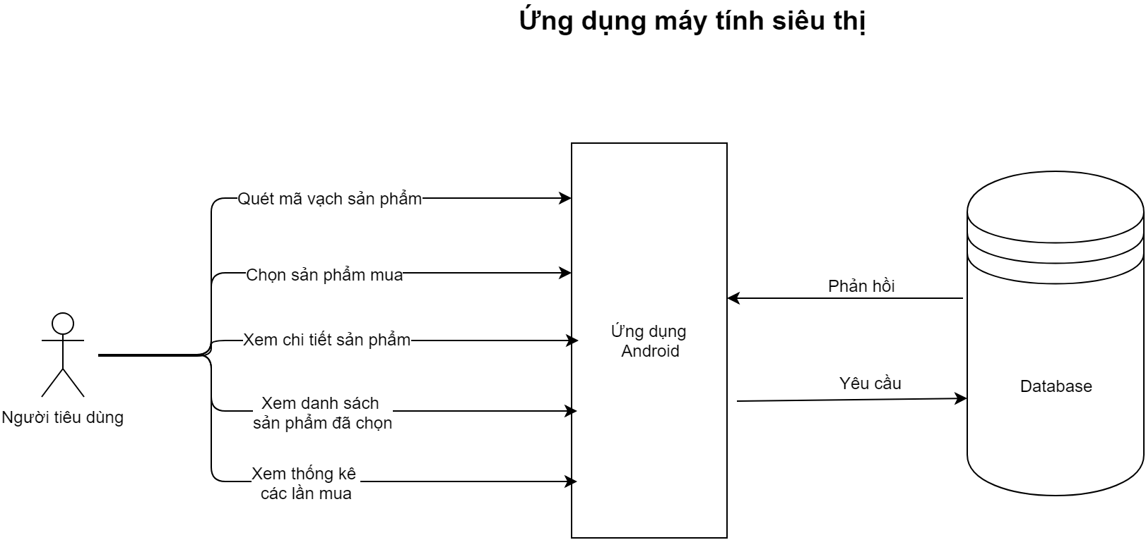

3.1.2. Chức năng chi tiết

|  |  |  |
| --- | --- | --- |
| STT | Người dùng | Hệ thống |
| 1 | Quét mã vạch sản phẩm | Nhận dạng mã vạch, gửi yêu cầu đến Database lấy thông tin sản phẩm. Hiển thị thông tin chi tiết sản phẩm. |
| 2 | Chọn mua sản phẩm | Thêm sản phẩm vào danh sách các sản phẩm đã chọn |
| 3 | Xem chi tiết sản phẩm | Hiển thị trang chi tiết sản phẩm gồm các thông tin tên, hình ảnh(nếu có), giá, nguồn gốc, mã vạch, xác minh hàng giả - thật, ngày sản xuất, hạn sử dụng, giới thiệu sản phẩm, thông tin khuyến mãi. |
| 4 | Xem danh sách sản phẩm đã chọn | Hiển thị danh sách các sản phẩm người dùng đã chọn mua, tổng số tiền cần thanh toán, số tiền hiện có, số tiền còn dư, tùy chọn lưu hóa đơn. |
| 5 | Xem thống kê các lần mua | Biểu đồ thống kê các lần mua hàng( đã được lưu) |

**3.2. Về thực nghiệm:**

Ứng dụng được thử nghiệm với bộ dữ liệu giả lập (nguồn dữ liệu tự xây dựng)

### **4. Dự kiến mục lục**

**Chương 1: Khảo sát hệ thống**

1.1.Giới thiệu bài toán

1.2.Nghiên cứu các ứng dụng đã có

1.3.Mô tả hệ thống mới

1.4.Các yêu cầu hệ thống

1.5.Các giải pháp sử dụng trong đề tài

**Chương 2. Phân tích hệ thống**

2.1. Mục đích và phạm vi của đề tài

2.2. Mô tả hệ thống mới

2.2.1. Các đối tượng có liên quan

2.2.2. Quy trình xử lý và quy trình nghiệp vụ

2.2.3. Quy tắc nghiệp vụ

2.3. Mô tả các chức năng nghiệp vụ của hệ thống

2.4. Đặc tả yêu cầu

2.4.1. Các yêu cầu của hệ thống

2.4.2. Xác định các chức năng của hệ thống

2.4.3. Lựa chọn giải pháp

2.5. Kế hoạch kiểm thử

2.5.1. Kiểm thử chức năng

2.5.2. Kiêm thử phi chức năng

2.6. Kế hoạch triển khai ứng dụng

**Chương 3. Thiết kế hệ thống**

3.1. Kiến trúc tổng quan

3.2. Yêu cầu chức năng

3.2.1. Quản lý tài liệu theo danh mục

3.2.2. Phân chia công việc

3.2.2. Biểu đồ Gantt theo dõi tiến độ công việc

3.3. Yêu cầu phi chức năng

3.3.1. Yêu cầu về cơ sở dữ liệu

3.3.1. Yêu cầu hoạt động 24/24

3.3.2. Yêu cầu về tính bảo mật dữ liệu

3.4. Xây dựng biểu đồ ca sử dụng (use case)

3.4.1. Xác định các tác nhân và ca sử dụng

3.4.2. Biểu đồ và mô tả kịch bản cho các ca sử dụng

3.4.3. Biểu đồ hoạt động

3.5. Mô hình liên kết thực thể

3.6. Thiết kế cơ sở dữ liệu

**Chương 4. Xây dựng và triển khai hệ thống**

4.1. Lập trình, xây dựng hệ thống

4.2. Cài đặt môi trường

4.3. Triển khai hệ thống

4.4. Kết quả triển khai hệ thống

**Chương 5. Kết luận**

### **5. Tài liệu tham khảo**

[1] PGS.TS.Đặng Văn Đức, Phân tích thiết kế hướng đối tượng, 2002, Viện Công nghệ thông tin, Viện khoa học và công nghệ Việt Nam

[2] John Horton, Android Programming For Beginners, 12/2015, PACKT

[3] Reto Meier, Professional Android 4 Application Development,

[4] TS Đỗ Năng Toàn, TS Phạm Việt Bình**,** Giáo trình môn học xử lý ảnh, 11/2017, Đại học Thái Nguyên Khoa Công nghệ Thông tin.

[5] Jessica Thornsby, Android UI Design

### **6. Dự kiến công việc thực hiện**

|  |  |  |  |  |
| --- | --- | --- | --- | --- |
| **STT** | **Nội dung công việc** | **Thời gian thực hiện** | **Địa điểm thực hiện** | **Ghi chú** |
| 1 | Xây dựng đề cương đồ án | 28/8/2018-31/8/2018 |  |  |
| 2 | Tổng hợp và trình bày chương 1,2,3 trong đề cương | 1/9/2018 |  |  |
| 3 | Nghiên cứu các loại tài liệu cần dùng trong phát triển phần mềm | 2/9/2018 – 9/9/2018 |  |  |
| 4 | Nghiên cứu và xác định rõ chức năng phần mềm dự kiến xây dựng | 10/9/2018 – 19/9/2018 |  |  |
| 5 | Hoàn thành đề cương | 21/9/2018 – 23/9/2018 |  |  |

### **7. Các đơn vị, cơ quan cần liên hệ**

Khoa Công nghệ thông tin Học viện Kỹ thuật Quân sự.

### **8. Kinh phí thực hiện đề tài, điều kiện đảm bảo**

Tự thực hiện

|  |  |
| --- | --- |
| CHỦ NHIỆM BỘ MÔN | *Ngày … tháng… năm 2018*  NGƯỜI LẬP ĐỀ CƯƠNG |
| CHỦ NHIỆM KHOA | GIÁO VIÊN HƯỚNG DẪN |